目 录

摘 要 1
1 引言 2
1.1 课题的背景 2
1.2 课题的意义 2
1.3 课题的国内外现状及发展动态 2
2 相关开发语言及技术介绍 3
2.1 iOS操作系统 3
2.2 Objective-c语言 4
2.3 Xcode开发环境介绍 4
2.4 iOS数据持久化 5
2.5 MVC设计模式 5
2.6 iOS开发流程图 6
3 系统分析 6
3.1 可行性分析 6
3.1.1 技术可行性分析 6
3.1.2 经济可行性分析 7
3.2 功能分析 7
4 总体设计 8
4.1 设计环境 8
4.2 UI设计 8
4.2.1 应用引导界面设计 8
4.2.2 用户主界面设计 8
4.2.3 房产税费模块界面设计 8
4.2.4 房市资讯模块界面设计 9
4.2.5 房价走势模块界面设计 9
4.2.6 更多模块界面设计 9
4.3 数据库的设计 9
4.3.1实体描述 9
4.3.2 数据库表 9
5 系统功能图 12
5.1 用户引导界面 12
5.2 房产税费界面 13
5.3 房市资讯界面 13
5.4 房价走势界面 14
5.5 更多模块界面 14
6 系统实现 15
6.1 用户引导模块代码 15
6.2 房产税费模块代码 17
6.3 房市资讯模块代码 19
6.4 房价走势模块代码 20
6.5 更多模块代码 22
7 系统测试与维护 24
7.1 系统测试 24
7.1.1 房产税费模块测试方案与执行 25
7.1.2 房价走势模块测试方案与执行 25
7.2 系统维护 25
8 总结与展望 26
参考文献 27
Abstract 28
致 谢 29

基于iOS开发的商户推广有偿回馈平台的设计与实现
张 杰
（德州学院信息管理学院，山东德州 253023）
摘 要 随着我社会经济的发展，个体商户越来越多，对于商户产品的推广也成为每个个体私营商户的一个重大的投入方向。通俗的情况下，商户会采取发放传单、宣传视频等形式博取消费者的眼球。但集中推广方式的利益转化率较低，所以我们做出一款产品帮助商户去针对性的推广自己的产品或者商品，旨在提高商户的利益最大化以及增加消费者对广告的接纳程度。
关键词 iOS开发；推广营销；电子传单；有偿阅读

1 引言

1.1 课题的背景
随着宽带无线接入技术和移动终端技术的飞速发展，人们希望能够通过互联网迫切希望能够随时随地方便地从互联网获取信息和服务，移动互联网应运而生并迅猛发展。在我国互联网的发展过程中，PC互联网已日趋饱和，移动互联网却呈现井喷式发展。伴随着移动终端价格的下降及wifi的广泛铺设，移动网民呈现爆发趋势。
移动互联网的发展，也带来了移动APP应用的爆炸式增长。APP是英文Application的简称，随着智能手机的流行，APP也指的是智能手机的第三方应用程序。现今移动终端设备应用广泛，相应的程序开发十分流行，制作APP应用成为主流，市场上应用最广的移动终端操作系统就是android和iOS。
Android是一个以Linux为基础的开放源代码移动设备操作系统，主要用于智能手机和平板电脑，以其开放性，多任务，大功能，画面流畅，硬件设备优良多样等各种优点，占智能机一大部分；但它也存在着不足，如：兼容性差，各种机型的配置不一样，以至于开发的时候出现各种版本。有些产品华而不实，用户体验差。
iOS（原名：iPhone OS）是由苹果公司为移动设备所开发的操作系统，其优点也十分的明显：流畅的操作体验、丰富的应用程序、精美的系统界面以及较高的安全性都是目前其他手机系统所难以媲美的。

1.2 课题的意义
不论是大型企业还是小型商户，对于产品的推广营销都是作为一项重要的投入，所以我们的平台符合生产者的特点，能够获得源源不断的信息产生方；作为每个用户或者消费者，都希望能够在工作之余获得额外的收入，所以我们的产品能够获得用之不竭的用户群体。两个方面的流通，能够使各个角色的目的得到满足。

1.3 课题的国内外现状及发展动态
随着移动联网的高速发展，手机APP应用“大腕”创造了一个全新的4G信息时代，其影响已经深入到各行各业。手机APP应用软件同各个行业相互结合，一方面有助于实现线下资源信息的快速共享，满足广大用户对各个行业信息资源的需求，另一方面则可以为更多传统行业开辟更为广阔的市场，提供有利借鉴。
在市场的调研中我们发现不论是大小城市，广告、传单随处可见，但是真正去观看并产生一定推广作用的广告并不是很多。对于商家来说，如果要推广自己的产品，势必要去印刷传单、发布广告的形式去体现。但是走入人群中发现，传单在人们的手中并不会映入眼帘，所以这些投入只是满足了商户的安稳心理，而让消费者却无比烦恼。
针对这一情况，为何不把制作广告并去发放的成本节省出来投入到我们的平台，用户观看完成后即可获得相应的报酬。这样既可以为商户节省成本，也可以减少纸质印刷物的产生，减少环境污染。用户还可以获取相应的金额激发用户去阅读广告。我们的产品能够针对区域、针对人群的进行广告投放，使广告真正起到“对症下药”的作用。
而这一切全都依赖于移动互联网的普及与发展，移动端方向有Android和iOS两大平台，由于iOS在用户体验方面比较出众，并且用户量也较多。所以我们先对iOS端进行技术实现。

2 相关开发语言及技术介绍

2.1 iOS操作系统
iOS操作系统是由美国苹果公司开发的手持设备操作系统。原名叫iPhone OS，苹果公司于2007年1月9日的Macworld大会上公布该操作系统，直到2010年6月7日WWWDC大会上徐步改名为iOS。该操作系统设计精美、操作简单，帮助苹果公司设计的iPhone手机迅速的占领市场。随后苹果公司的其他产品，诸如：iPod Touch、iPad以及Apple TV等产品都采用该操作系统。iOS操作系统已Darwin为基础，这与苹果台式机的Mac OSX操作系统一样，因此也属于类Unix的商业操作系统。
iOS是基于Mac OSX同样的内核，iOS App有图示的OS技术层次支撑起来。在进行iPhone App开发时，应当从上至下的使用这些技术层次，iOS系统架构如图所示：
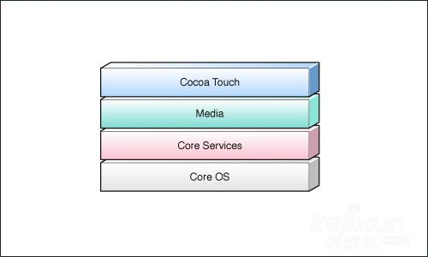
图1：iOS操作系统层次结构图
- Core OS层-----包含核心部分、文件系统、网络基础、安全特性、能量管理和一些设备驱动，还有一些系统级别的API。
- Core Services层----提供核心服务，例如字符串处理函数、集合管理、网络管理、URL处理工具、联系人维护、偏好设置等。
- Media层----该层框架和服务依赖Core Services层，向Cocoa Touch层提供画图和多媒体服务，如声音、图片、视频等。
- Cocoa Touch层----该框架基于 iPhone OS应用层直接调用层，大部分使用Objective-C的API，主要由Foundation和UIKit两个框架构成。

2.2 Objective-c语言
Objective-C是一种通用、高级、面向对象的编程语言。它扩展了标准的ANSI C编程语言，将Smalltalk式的消息传递机制加入到ANSI C中。目前主要支持的编译器有GCC和LLVM（采用 Clang作为前端）。
Objective-C的商标权属于苹果公司，苹果公司也是这个编程语言的主要开发者。苹果在开发NeXTSTEP操作系统时使用了Objective-C，之后被OS X和iOS继承下来。现在Objective-C是OS X和iOS操作系统、及与其相关的API、Cocoa和Cocoa Touch的主要编程语言。
Objective-C是C语言的严格超集－－任何C语言程序不经修改就可以直接通过Objective-C编译器，在Objective-C中使用C语言代码也是完全合法的。Objective-C被描述为盖在C语言上的薄薄一层，因为Objective-C的原意就是在C语言主体上加入面向对象的特性。Objective-C的面向对象语法源于Smalltalk消息传递风格。所有其他非面向对象的语法，包括变数类型，预处理器（preprocessing），流程控制，函数声明与调用皆与C语言完全一致。

2.3 Xcode开发环境介绍
Xcode开发软件是苹果公司为所有iOS开发人员开发的一款编程软件，就如同C语言和C++语言的VC++，C#和ASP.net的VS平台，以及JAVA和Android的Eclipse平台一样，它是iOS的开发平台和工具，是开发人员建立Mac OS X和iOS应用程序最快捷的方式。Xcode拥有统一的用户设计界面，可以编码，测试，调试，而这些都是在一个简单的窗口完成。
Xcode编译速度极快，每次操作都会十分轻松和便捷。Xcode提供了很多功能和快捷方式，诸如快速查找文件，方法，代码等等，同时开提供了内存检测，CPU占有率检测，网络请求检测等一些关键性的东西，不但可以快捷方便的查找和修改，还可以实时的检测各项指标，从而根据这些数据进一步提高性能。

2.4 iOS数据持久化
保存在系统中的数据（如程序中定义的对象、变量），会在程序推出之后被释放，只有将这些数据保存成固定的文件，才能实现数据持久化。iOS中常用的数据持久化方式有以下几种：
- 文件读写：iOS是采用沙盒机制来管理系统资源，不同的应用程序分配不同的文件夹路径，程序之间不允许访问。
- 属性列表：属性列表文件即pllist文件，是用来存放程序数据的便捷方式，可以管理许多基本的数据类型，实现数据简单的读写操作。
- 使用Archiver归档数据：归档主要用于对复杂对象进行归档处理。但对象的属性必须满足一定的条件，归档的过程类似“编码”，“解码”。
- 内嵌数据库SQLite：适用于大容量、内容复杂、数据关联性强的程序，SQLite不需要一次次存储数据和读取数据，只需要简单的SQL语句就可以对数据进行相应的处理。与其它数据库不同的是SQLite不具有独立的进程，而是被包含到程序中，作为程序的一部分。通过SQLite的API，完成数据库操作。SQLite中的数据是基于文件的没一个完整的数据库包含在硬盘的一个文件中。
- Core Data：Core Data是Mac OS X中Cocoa API的一部分，首次在Mac OS X 10.4 Tiger与iOS 3.0系统中出现[2]。它允许按照实体-属性-值模型组织数据，并以XML，二进制文件或SQLite数据文件的格式将其序列化。Core Data允许用户使用代表实体和实体间关系的高层对象来操作数据。它也可以管理序列化的数据，提供对象生存期管理与object graph管理，包括存储。Core Data直接与SQLite交互，避免开发者使用原本的SQL语句。

2.5 MVC设计模式
MVC是Apple iOS应用开发需要遵循的设计模式。它把一个界面分成三部分，模型－视图－控制器，以下是这三部分的详细介绍：
- 模型（Model） 用于封装与应用程序的业务逻辑相关的数据以及对数据的处理方法。“ Model ”有对数据直接访问的权力，例如对数据库的访问。“Model”不依赖“View”和“Controller”，也就是说， Model 不关心它会被如何显示或是如何被操作。但是 Model 中数据的变化一般会通过一种刷新机制被公布。为了实现这种机制，那些用于监视此 Model 的 View 必须事先在此 Model 上注册，从而，View 可以了解在数据 Model 上发生的改变。
- 视图（View）能够实现数据有目的的显示。在 View 中一般没有程序上的逻辑。为了实现 View 上的刷新功能，View 需要访问它监视的数据模型（Model），因此应该事先在被它监视的数据那里注册。
- 控制器（Controller）起到不同层面间的组织作用，用于控制应用程序的流程。它处理事件并作出响应。“事件”包括用户的行为和数据 Model 上的改变。

2.6 iOS开发流程图
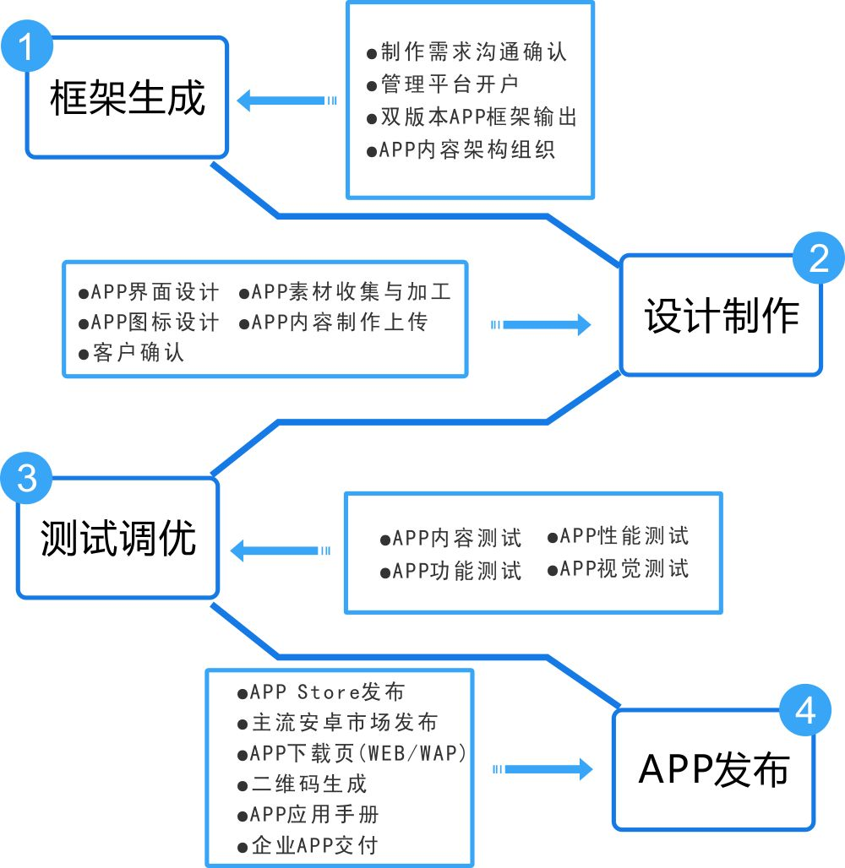
图2：iOS开发流程图

3 系统分析

3.1 可行性分析

3.1.1 技术可行性分析
目前移动开发领域已日臻完善成熟，用户市场接近普及状态。
在技术上可行主要体现在以下几个方面:
- 开发人员已具备独立开发小、中型应用的能力；
- 开发环境和配置已经完善。

3.1.2 经济可行性分析
基于iOS的有偿广告投放平台将大大改变当前传统推广营销的传播方式，提高营销的投入回报率，再加上操作上的便利和人性化界面设计，具有显著的经济效益及社会效益。其次开发工程中需要消耗的人力物力财力都在承受范围之内。因此，经济是可行的。

3.2 功能分析
基于iOS开发的有偿广告投放平台分为消费者（用户）、商户企业两种角色。功能模块分为传单、短视频、商家、个人中心四大模块，下面根据这四大模块，进行详细的功能分析。
- 传单模块：这个模块是我们产品的核心，在这个模块中
- 房产税费：包括房税，商贷，公积金，更多菜单，封装房税计算的业务逻辑，不联网的情况下，仍可正常操作。房产税费主界面导航条顶部，使用UISwitch控件，点击切换房税、商贷、公积金贷款界面，点击左上角更多按钮，弹出菜单视图的同时，实现图标立体化，背景视图呈现毛玻璃效果。点击弹出菜单上的选项，会push进入相应的界面。（房产税费模块支持手势点击，收回弹出菜单；UITableViewCell动态添加、动态删除；UILable自适应文本大小；UIImageView手势缩放；UIPickerView菜单选择，使用MFMessageComposeViewController，实现系统短信发送功能）。
- 房市资讯：集聚房产市场领域的最新资讯。（房市资讯模块使用AF netWorking请求网络数据；SDWebImage异步加载网络图片，设置占位图；使用MJRefresh实现UI TableView的下拉刷新，上拉加载；使用UITableViewCell的重用机制，UITableViewCell的自定制，展示网络资讯数据；使用UIWebView实现app内网页数据展示，使用SDWebImage实现图片展示）。
- 房价走势：按周、月动态绘制城市的房价走势折线图，房价走势一目了然；动画展示热门地区的关注度和房价，了解热门区域的房市行情；城市切换，了解各地房价趋势（房价走势使用UIActivityIndicatorView活动指示器，网络请求时，显示加载动画，读取本地plist文件资源，展示相关数据；使用UIProgressView进度条，动态绘制关注度和房价；使用UITableView的索引、分区标题，实现通讯录的城市数据展示）。
- 更多：包括关于我们，版本信息，意见反馈，清除缓存，友情链接。（更多模块使用UIAlertView弹出消息提示框，第三方意见反馈，发送邮件等）。

4 总体设计
系统的总体设计是系统设计过程中的一个重要步骤，该部分总体的介绍了系统设计的环境、UI设计和数据库设计，重点描述了UI界面设计和数据库设计，同时，为系统详细设计做了充分的准备。

4.1 设计环境
系统开发设计的具体环境如下：
- 系统开发平台：Mac OS X；
- 系统开发语言：OC；
- 数据库管理系统软件：SQLite3数据库；
- 运行平台：iOS终端产品（苹果设备）。

4.2 UI设计
UI即User Interface（ 用户界面）的简称。UI处于iOS四层结构的最上层（Cocoa Touch），并且放置于UIKit框架下，它跟用户的操作息息相关，包含的控件也特别多，这些控件大致可以分为：显示类控件、输入类控件、提示类控件、滑动类控件、点击类控件、选择类控件、表格类控件、搜索类控件、视图控制器等。以下将介绍应用的界面设计：

4.2.1 应用引导界面设计
引导界面用于首次打开应用，向用户展示应用功能。界面设计要求简洁、易懂，界面不宜过多，本项目中采用手势滑动，切换引导界面。

4.2.2 用户主界面设计
主界面使用户打开应用进入的首页， 展示应用的功能模块，界面设计采用UITabBarController管理四个导航视图控制器,轻松完成控制器之间的切换,是主流的设计方式，典型的例子就是QQ、微信等应用。

4.2.3 房产税费模块界面设计
房产税费模块的主界面，房贷、商贷和公积金贷款计算界面风格相同，通过顶部导航栏中UISwitc控件，完成三个视图间的切换；右上角按钮，实现抽屉效果，将房产税费的所有功能集于菜单，大大减少冗余界面，功能设计合理，逻辑清晰。

4.2.4 房市资讯模块界面设计
房市资讯界面向用户展示房产领域最新资讯，通过自定制cell，实现多种样式单元格数据的展示，界面集成下拉刷新，上拉加载，提高界面的流畅性。资讯详情页，以纯文字的展示，便于用户快捷获取房市信息。

4.2.5 房价走势模块界面设计
房价走势界面，动态的折线图绘制，给用户最直观的房价数据展示，周和月两个维度获取城市房价历史走势；切换城市，足不出户了解全国房价趋势，动画展现热门城市关注度和房价，充分发挥动画的可视性。

4.2.6 更多模块界面设计
更多模块界面设计，向用户提供更人性化的需求，及时意见反馈，清理应用缓存，友情链接，真正的服务与用户。

4.3 数据库的设计
本应用在房产税费模块使用了SQLite数据库，主要用于保存用户房贷、商贷和公积金贷款的计算结果和房源的信息。

4.3.1实体描述
- 房贷实体：日期、房税总价、原值、成交价、网签价、契税、个税、营业税、土地出让金、中介服务费、代办过户、代办交验、代办审批、贷款代办费、房税总价。
- 商贷实体；日期、房屋评估值、房屋面积、按揭成数、按揭年数、年贷款利率、年利率、月供款额、可贷款数、月还款。
- 公积金贷款实体：日期、婚姻状况、个人月缴存额、配偶月缴存额、房屋评估值、房屋面积、按揭成数、按揭年数、年贷款利率分类、年利率、月供款额、评估值可贷款数、评估值月还款数、月缴存可贷款数、月缴存月还款、可贷款数、月还款
- 房源实体：成交价、网签价、原值、所售房屋面积、现有住房、所售住房性质、所售住房年限、买家现有住房、贷款类型、贷款金额、中价服务费百分比。

4.3.2 数据库表
如表1至表4所示：
表1 results（房贷计算表）
 | 字段名 | 字段说明 | 数据类型 | 字段长度 | 小数位 | 空 | 主键
1 | date | 日期 | Date | 20 | 0 | N | Y
2 | cost | 原值 | Int | 10 | 2 | N
3 | transactionPrice | 成交价 | nvarchar | 10 | 2 | N
4 | basePrice | 底价 | nvarchar | 10 | 2 | N
5 | deedTax | 契税 | nvarchar | 10 | 2
6 | individualncomeTax | 个税 | nvarchar | 20 | 2
7 | businesstax | 营业税 | nvarchar | 10 | 2
8 | landTransferFees | 土地出让金 | nvarchar | 10 | 2
9 | agencyFee | 中介服务费 | nvarchar | 10 | 2
10 | transferFee | 代办过户 | Int | 10 | 0
11 | renderedFee | 代办交验 | Int | 10 | 0
12 | approvalFee | 代办审批 | Int | 10 | 0、
13 | loanFee | 贷款代办费 | Int | 10 | 0
14 | totalFee | 总价 | nvarchar | 20 | 2
表2 BLoadInfor （商贷计算表）
 | 字段名 | 字段说明 | 数据类型 | 字段长度 | 小数位 | 空 | 主键
1 | date | 日期 | Date | 10 | 2 | N | Y
2 | assessValue | 房屋评估值 | nvarchar | 10 | 2 | N
3 | houseArea | 房屋面积 | nvarchar | 10 | 2 | N
4 | percentage | 按揭成数 | nvarchar | 10 | 1 | N
5 | year | 按揭年数 | nvarchar | 50 | 0 | N
6 | APR | 年贷款利率分类 | nvarchar | 50 | 0 | N
7 | APRValue | 年利率 | nvarchar | 10 | 2 | N
8 | monthMoney | 月供款额 | nvarchar | 10 | 2 | N
9 | loadMoney | 可贷款数 | nvarchar | 10 | 2 | N
10 | monthLoadMoney | 月还款 | nvarchar | 10 | 2 | N

表3 HPFLoadTable（公积金贷款计算表表）
 | 字段名 | 字段说明 | 数据类型 | 字段长度 | 小数位 | 空 | 主键
1 | date | 日期 | Date | 10 | 0 | N | Y
2 | Marriage | 婚姻状况 | nvarchar | 30 | 2 | N
3 | personal | 个人月缴存额 | nvarchar | 20 | 2 | Y
4 | spouse | 配偶月缴存额 | nvarchar | 20 | 2 | Y
5 | assessValue | 房屋评估值 | nvarchar | 20 | 2 | N
6 | houseArea | 房屋面积 | nvarchar | 20 | 2 | N
7 | percentage | 按揭成数 | nvarchar | 20 | 2 | N
8 | year | 按揭年数 | nvarchar | 50 | 0
9 | APR | 年贷款利率分类 | nvarchar | 50 | 0
10 | APRValue | 年利率 | nvarchar | 10 | 2
11 | monthMoney | 月供款额 | nvarchar | 10 | 2
12 | loadMoneyOne | 评估值可贷款额 | nvarchar | 10 | 2
13 | monthLoadMoneyOne | 评估值月还款 | nvarchar | 10 | 2
14 | loadMoneyTwo | 月缴存可贷款额 | nvarchar | 10 | 2
15 | monthLoadMoneyTwo | 月缴存月还款 | nvarchar | 10 | 2
16 | loadMoneyLast | 可贷款数 | nvarchar | 10 | 2
17 | mothLoadMoneyLast | 月还款 | nvarchar | 10 | 2
表4 infors（房源信息表）
 | 字段名 | 字段说明 | 数据类型 | 字段长度 | 小数位 | 空 | 主键
1 | Date | 日期 | Date |  | 0 | N | Y
2 | price | 成交价 | nvarchar | 10 | 2 | N
3 | cost | 原值 | nvarchar |  | 2 | N
4 | houseArea | 房屋面积 | nvarchar |  | 2 | N
5 | sellerHouseNum | 现有住房 | Int |  | 0 | N
6 | houseType | 住房性质 | nvarchar | 20 | 0 | N
7 | years | 住房年限 | nvarchar | 2 | 0 | N
8 | buyerHouseNum | 住房套数 | Int |  | 0
9 | dkType | 贷款类型 | nvarchar |  | 0
续表4 infors（房源信息表）
 | 字段名 | 字段说明 | 数据类型 | 字段长度 | 小数位 | 空 | 主键
10 | present | 中介服务费百分比 | nvarchar |  | 2
11 | dkMoney | 贷款金额 | nvarchar |  | 2
12 | basePrice | 底价 | nvarchar |  | 2
至此，系统的数据库设计完毕，系统数据库设计好后，下一步就可进行系统功能的实现。

5 系统功能图
该模块通过对目标系统的精确描述，实现了对各个模块功能的详细分析与设计，从而在编码阶段可以把这个描述直接翻译成某种程序设计语言书写的程序,实现系统的详细设计。

5.1 用户引导界面
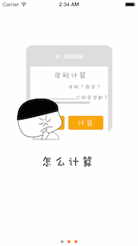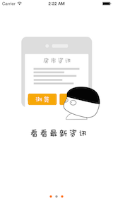
图3：用户引导界面

5.2 房产税费界面
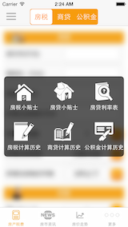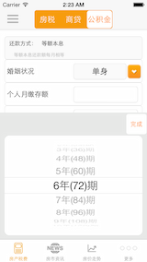
图4房产税费界面

5.3 房市资讯界面
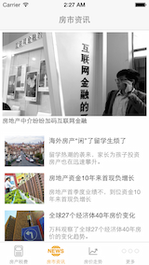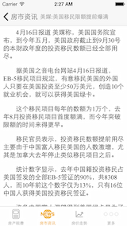
图5房市资讯界面

5.4 房价走势界面

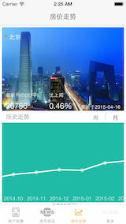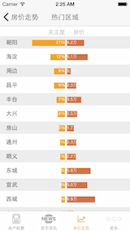
图6 房价走势界面

5.5 更多模块界面

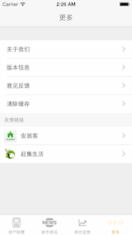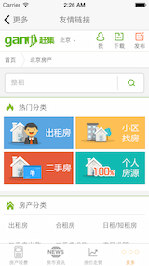
图7 更多模块界面

6 系统实现
该系统采用OC等相关语言进行编码实现，因为OC语言的程序生产率较高，使用的符号和概念更符合人的习惯。因此用OC高级编程语言写出来的程序容易阅读，容易测试，容易调试，容易维护。在本部分中，对系统中具有代表性的相关操作及代码进行详细说明。

6.1 用户引导模块代码
//＝＝＝＝＝＝＝＝＝＝＝＝＝＝＝图片数组＝＝＝＝＝＝＝＝＝＝＝＝＝＝＝＝＝＝
NSMutableArray *imagesArray = [NSMutableArray arrayWithObjects:[UIImage imageNamed:@"user_guide1"], [UIImage imageNamed:@"user_guide2"],[UIImage imageNamed:@"user_guide3"],nil];
//＝＝＝＝＝＝＝＝＝＝＝＝＝＝＝创建UIScrollView对象＝＝＝＝＝＝＝＝＝＝
UIScrollView * scrollView=[[UIScrollView alloc]initWithFrame:[[UIScreen mainScreen] bounds]];
self.scrollView=scrollView;
scrollView.layer.masksToBounds =YES;
scrollView.layer.cornerRadius =5;
scrollView.pagingEnabled=YES;
scrollView.delegate=self;
scrollView.contentSize=CGSizeMake([[UIScreen mainScreen] bounds].size.width*imagesArray.count, [[UIScreen mainScreen] bounds].size.height);
//for循环添加图片
for (int i=0; i<imagesArray.count; i++) {
UIImageView * imageView=[[UIImageView alloc]initWithFrame:CGRectMake([[UIScreen mainScreen]bounds].size.width*i, 0, [[UIScreen mainScreen]bounds].size.width, [[UIScreen mainScreen]bounds ].size.height)];
imageView.image=[imagesArray objectAtIndex:i];
imageView.layer.masksToBounds =YES;
imageView.layer.cornerRadius =5;
[scrollView addSubview:imageView];
[imageView release];
}
//＝＝＝＝＝＝＝＝＝＝＝＝＝＝＝button＝＝＝＝＝＝＝＝＝＝＝＝＝＝＝＝＝
UIButton * button = [UIButton buttonWithType:UIButtonTypeCustom];
button.backgroundColor = [UIColor orangeColor];
[button setTitle:@"进去瞧瞧" forState:UIControlStateNormal];
[button setTitleColor:[UIColor whiteColor] forState:UIControlStateNormal];
button.frame =CGRectMake([[UIScreen mainScreen] bounds].size.width*3-200, [[UIScreen mainScreen] bounds].size.height-90, 90, 44);
[button addTarget:self action:@selector(next:) forControlEvents:UIControlEventTouchUpInside];
button.layer.cornerRadius = 5;
[self.scrollView addSubview:button];
//＝＝＝＝＝＝＝＝＝＝＝＝＝＝＝创建UIPageControl对象＝＝＝＝＝＝＝＝＝
UIPageControl * pageControl=[[UIPageControl alloc]initWithFrame:CGRectMake([[UIScreen mainScreen]bounds].size.width-190, [[UIScreen mainScreen]bounds].size.height-20, 60, 20)];
pageControl.enabled=YES;
self.pageControl=pageControl;
pageControl.pageIndicatorTintColor = [UIColor orangeColor];
pageControl.currentPageIndicatorTintColor = [UIColor lightGrayColor];
pageControl.numberOfPages=imagesArray.count;
[pageControl addTarget:self action:@selector(changePages:) forControlEvents:UIControlEventValueChanged];
//＝＝＝＝＝＝＝＝＝＝＝＝＝＝＝添加视图＝＝＝＝＝＝＝＝＝＝＝＝＝＝＝＝
[self.view addSubview:scrollView];
[self.view addSubview:pageControl];
//＝＝＝＝＝＝＝＝＝＝＝＝＝＝＝释放＝＝＝＝＝＝＝＝＝＝＝＝＝＝＝＝＝
[scrollView release];
[pageControl release];

6.2 房产税费模块代码
InfomationTableViewController * infoList = [[InfomationTableViewController alloc]init];
UINavigationController * infoListnav = [[UINavigationController alloc]initWithRootViewController:infoList];
//设置pop回来时baibtnItem的颜色
infoListnav.navigationBar.tintColor = [UIColor darkGrayColor];
infoListnav.navigationBar.backgroundColor = [UIColor whiteColor];
infoListnav.navigationBar.translucent= NO;
infoList.navigationItem.title = @"房市资讯";
infoListnav.tabBarItem.title = @"房市资讯";
infoListnav.tabBarItem.image = [UIImage imageNamed:@"newsss"];
// 房产税费控制器
HouseTaxHomeViewController * taxVC = [[HouseTaxHomeViewController alloc]init];
UINavigationController * taxnav = [[UINavigationController alloc]initWithRootViewController:taxVC];
taxnav.navigationBar.translucent= NO;
taxnav.navigationBar.tintColor = [UIColor lightGrayColor];
taxnav.tabBarItem.title = @"房产税费";
taxnav.tabBarItem.image = [UIImage imageNamed:@"53-house"];
//房价走势控制器
HousePriceTrendViewController * thirdVC = [[HousePriceTrendViewController alloc]init];
UINavigationController * thirdnav = [[UINavigationController alloc]initWithRootViewController:thirdVC];
thirdnav.navigationBar.translucent = NO;
thirdnav.navigationBar.tintColor = [UIColor darkGrayColor];
thirdnav.tabBarItem.image = [UIImage imageNamed:@"16-line-chart"];
thirdVC.navigationItem.title = @"房价走势";
thirdnav.tabBarItem.title = @"房价走势";
thirdnav.navigationBar.translucent= NO;
//更多
MoreTableViewController * moreVC = [[MoreTableViewController alloc]init];
UINavigationController * morenav = [[UINavigationController alloc]initWithRootViewController:moreVC];
moreVC.navigationItem.title = @"更多";
morenav.tabBarItem.title = @"更多";
morenav.navigationBar.tintColor = [UIColor darkGrayColor];
morenav.tabBarItem.image = [UIImage imageNamed:@"more2"];
morenav.navigationBar.translucent = NO;
//导航控制器管理控制器
self.viewControllers = @[taxnav,infoListnav,thirdnav,morenav];
self.navigationItem.title = @"房税计算";
UIBarButtonItem * left = [[UIBarButtonItem alloc]initWithImage:[UIImage imageNamed:@"Nav_list"] style:UIBarButtonItemStyleBordered target:self action:@selector(unfold:)];
self.navigationItem.leftBarButtonItem =left;
[left release];
// Do any additional setup after loading the view.
DVSwitch * dvSwitch = [[DVSwitch alloc]initWithStringsArray:@[@"房税",@"商贷",@"公积金"]];
dvSwitch.backgroundColor = [UIColor colorWithRed:247/255.0 green:156/255.0 blue:12/255.0 alpha:1];
dvSwitch.labelTextColorInsideSlider = [UIColor orangeColor];
dvSwitch.labelTextColorOutsideSlider = [UIColor whiteColor];
dvSwitch.sliderColor = [UIColor whiteColor];
dvSwitch.cornerRadius = 5.0;
dvSwitch.frame = CGRectMake(150, 5, 170,40);
self.navigationItem.titleView = dvSwitch;
//控制器1
HouseTaxCalculationViewHomeController *firstVC = [[HouseTaxCalculationViewHomeController alloc]init];
[self.view addSubview:firstVC.view];
[self addChildViewController:firstVC];
//控制器2
HouseLoadOneViewController *loadOneVC = [[HouseLoadOneViewController alloc]init];
//控制器3
HouseLoadTwoViewController *loadTwoVC = [[HouseLoadTwoViewController alloc]init];
//表头
NSArray * array = [[NSArray alloc]initWithObjects:firstVC,loadOneVC,loadTwoVC,nil];
NSArray *viewArray = [[NSArray alloc]initWithObjects:firstVC.view,loadOneVC.view,loadTwoVC.view,nil];
[dvSwitch setPressedHandler:^(NSUInteger index) {
//移除视图和控制器
[[[self.view subviews] lastObject] removeFromSuperview];
[[self.childViewControllers lastObject] removeFromParentViewController];
//添加视图和控制器
[self.view addSubview:[viewArray objectAtIndex:index]];
[self addChildViewController:[array objectAtIndex:index]];
}];

6.3 房市资讯模块代码
- (void)setupRefresh
{
// 1.下拉刷新(进入刷新状态就会调用self的headerRereshing)
[self.tableView addHeaderWithTarget:self action:@selector(headerRereshing)];
//#warning 自动刷新(一进入程序就下拉刷新)
[self.tableView headerBeginRefreshing];
// 2.上拉加载更多(进入刷新状态就会调用self的footerRereshing)
[self.tableView addFooterWithTarget:self action:@selector(footerRereshing)];
// 设置文字(也可以不设置,默认的文字在MJRefreshConst中修改)
self.tableView.headerPullToRefreshText = @"下拉可以刷新了";
self.tableView.headerReleaseToRefreshText = @"松开马上刷新了";
self.tableView.headerRefreshingText = @"正在帮你刷新中、、、";
self.tableView.footerPullToRefreshText = @"上拉可以加载更多数据了";
self.tableView.footerReleaseToRefreshText = @"松开马上加载更多数据了";
self.tableView.footerRefreshingText = @"正在帮你加载中、、、";
}
#pragma mark 开始进入刷新状态
- (void)headerRereshing
{
// 2.2秒后刷新表格UI
dispatch_after(dispatch_time(DISPATCH_TIME_NOW, (int64_t)(2.0 * NSEC_PER_SEC)), dispatch_get_main_queue(), ^{
//使用封装的类进行请求
JSONData *jsonData = [[JSONData alloc]init];//
jsonData.delegate = self;//
[jsonData houseListJsonDataWithUrl:HousList_URL_ONE];//
[jsonData release];//
// 刷新表格
[self.tableView reloadData];
// (最好在刷新表格后调用)调用endRefreshing可以结束刷新状态
[self.tableView headerEndRefreshing];
});
}

6.4 房价走势模块代码
- (void)viewDidLoad
{
[super viewDidLoad];
self.view.backgroundColor = [UIColor whiteColor];
// Do any additional setup after loading the view.
[self performSelectorInBackground:@selector(jiexi) withObject:nil];
UIImageView *imgView = [[UIImageView alloc]initWithFrame:CGRectMake(0, 0, 320, self.view.bounds.size.height-60)] ;
imgView.backgroundColor = [UIColor whiteColor];
imgView.image = [UIImage imageNamed:@"10.png"];
UILabel *label = [[UILabel alloc]initWithFrame:CGRectMake(110, 100, 100, 30)];
label.text = @"正在加载中...";
label.textColor = [UIColor whiteColor];
label.font = [UIFont systemFontOfSize:17];
label.textAlignment = NSTextAlignmentCenter;;
[imgView addSubview:label];
[label release];
self.myimageview = imgView;
[self.view addSubview:imgView];
[imgView release];
}
-(void)jiexi
{
MyData * myData = [[MyData alloc]init];
myData.delegateHotArea = self;
NSUserDefaults *user = [NSUserDefaults standardUserDefaults];
NSString *cityName =[user valueForKey:@"cityName"];
// 获取文件路径
NSString *path = [[NSBundle mainBundle] pathForResource:@"CityInfor" ofType:@"plist"];
//获取字典
NSDictionary * cityDic = [NSDictionary dictionaryWithContentsOfFile:path];
NSArray *cityArray = [cityDic valueForKey:@"cities"];
for (NSDictionary *dic in cityArray) {
if ([[dic valueForKey:@"cityName"]isEqualToString:cityName]) {
NSString *sigHotArea = [dic valueForKey:@"sigHotArea"];
NSString *urlHotArea = [dic valueForKey:@"urlHotArea"];
if ([sigHotArea isEqualToString:@"0"]) {
UIAlertView *alert = [[UIAlertView alloc]initWithTitle:@"提示" message:@"此城市热门区域没有开通" delegate:self cancelButtonTitle:@"OK" otherButtonTitles: nil];
[alert show];
[alert release];
}else{
//解析plist文件，获取url和sig值
[myData hotAreaDataWithUrlStr:urlHotArea WithSig:sigHotArea];
}
break;
} }
[myData release];
}

6.5 更多模块代码
#pragma mark 发送邮件
- (void)sendEmail {
if ([self.contentTF.text isEqualToString:@""]) {
UIAlertView *alertView = [[UIAlertView alloc]initWithTitle:@"提示" message:@"亲，不能为空哦" delegate:self cancelButtonTitle:@"OK" otherButtonTitles:nil];
[alertView show];
[alertView release];
return;
}
SKPSMTPMessage *testMsg = [[SKPSMTPMessage alloc] init];
testMsg.fromEmail = @"dianyuenews@163.com"; // 发送者
testMsg.toEmail = @"517855944@qq.com"; // 发送给
testMsg.relayHost = @"smtp.163.com"; // 发送有些的发送服务器地址
testMsg.requiresAuth = YES; // 需要鉴权
testMsg.login = @"dianyuenews@163.com"; // 发送者的登录账号
testMsg.pass = @"bjs140729"; // 发送者的登录密码
testMsg.subject = [NSString stringWithFormat:@"【意见反馈】"]; //邮件主题
NSString * senderT = [NSString stringWithFormat:@"%@--邮箱%@", self.contentTF.text,self.adressTextFiled.text];
testMsg.wantsSecure = YES;
testMsg.delegate = self;
NSDictionary * plainPart = [NSDictionary dictionaryWithObjectsAndKeys:
@"text/plain",kSKPSMTPPartContentTypeKey,
senderT,kSKPSMTPPartMessageKey,
@"8bit",kSKPSMTPPartContentTransferEncodingKey,nil]; //主题
testMsg.parts = [NSArray arrayWithObjects:plainPart, nil];
[testMsg send];
//解决
self.navigationController.navigationBarHidden = YES;
UIView * backView = [[UIView alloc]initWithFrame:[[UIScreen mainScreen]bounds]];
self.baseView = backView;
backView.backgroundColor = [UIColor lightGrayColor];
backView.alpha = 0.8;
[self.view addSubview: backView ];
//初始化:
UIActivityIndicatorView* indicator = [[UIActivityIndicatorView alloc] initWithFrame:CGRectMake(0, 0, 60, 60)];
self.activityIndicatorView= indicator;
//设置显示样式,见UIActivityIndicatorViewStyle的定义
indicator.activityIndicatorViewStyle = UIActivityIndicatorViewStyleWhiteLarge;
//设置显示位置
[indicator setCenter:CGPointMake([[UIScreen mainScreen] bounds].size.width/2, [[UIScreen mainScreen] bounds].size.height/2- 160)];
//设置背景色
indicator.backgroundColor = [UIColor lightGrayColor];
//设置背景为圆角矩形
indicator.layer.cornerRadius = 6;
indicator.layer.masksToBounds = YES;
[indicator startAnimating];
[backView addSubview:indicator];
UILabel *label = [[UILabel alloc]initWithFrame:CGRectMake(110, 150, 100, 30)];
label.text = @"正在发送,请稍后...";
label.font= [UIFont systemFontOfSize:12];
label.textColor= [UIColor whiteColor];
[backView addSubview:label];
[label release];
[indicator release];
[backView release];
}

7 系统测试与维护

7.1 系统测试
系统测试是保证系统质量和可靠性的关键步骤，是对系统开发过程中的系统分析系统设计和实施的最后复查。根据测试的概念和目的，在进行信息系统测试。
在房产税费模块，测试主要针对测试结果是否正确和符合行业规则，是否能准备记录下计算结果。
在房市资讯模块，测试cell的图片是否能及时显示，下拉是否会进行数据刷新，上拉是否会加载更多数据，以及跳转详情页面数据是否完整。
在房价走势模块，主要对折线图进行测试其显示是否达到标准，手势是否能相应，切换城市后数据是否会刷新。
在更多模块，主要测试意见反馈功能是否能够实现，是否能够及时收到邮件。
在完成逐个模块测试后，开始对系统整体进行验收测试，运行该系统，在运行过程中是否会出现闪退等错误。

7.1.1 房产税费模块测试方案与执行
房产税费模块测试方案表如表5所示：
表5 登录模块测试方案表
 | 测试方案 | 预期结果 | 执行结果 | 程序修改 | 调试结果
1 | 房贷计算逻辑是否正确 | 房产销售人员测试 | 逻辑正确 | 无 | 达到预期结果
2 | 弹出抽屉事件是否正常 | 没有触发响应事件 | 抽屉不消失 | 修改 | 没有达到预期结果
3 | 房税计算结果，短信发送 | 按照格式发送成功 | 发送成功 | 无 | 达到预期结果

7.1.2 房价走势模块测试方案与执行
房价走势模块测试方案表如表6所示：
表6 教材征订模块测试方案
 | 测试方案 | 预期结果 | 执行结果 | 程序修改 | 调试结果
1 | 切换城市，刷新所选城市的房价走势界面 | 刷新房价走势界面 | 与预期结果一直 | 无 | 成功刷新当前城市的房价信息
2 | 查看热门区域，动态展示关注度和房常 | 界面显示，开始执行动画 | 与预期结果一直 | 无 | 实现热门区域数据的动态展示

7.2 系统维护
软件维护是在软件已经交付使用之后，为了改正错误或满足新的需要而修改软件的过程。
- 系统的维护主要包括四个方面：程序的维护、数据文件的维护、代码的维护。
- 维护人员必须在正确理解一个程序之后才能对它进行修改，影响可维护性的因素：可理 解性、可测试性、可修改性、可移植性、效率、可使用性、可靠性。

8 总结与展望
经过一段时间的忙碌，已经把该应用的完成，现对在开发中遇到对问题和总结对经验进行总结。
编写程序前，对已完成设计构思的系统进行主次分析，排好功能实现顺序，列出程序编、写步骤，对于理清编程思路很有帮助。人的逻辑思维可能很发达，在设计当中可以不用笔记，在脑中就能想好三到五个功能的逻辑关系和编写步骤。但以后我们面对的是一个庞大的系统，大系统下分多个子系统，子系统下分多个功能模块，功能模块下分多个功能页面，功能页面下分多个子功能，而且子系统、功能模块、功能页面、子功能之间的逻辑关系构成了一张复杂庞大的逻辑关系网。这就需要我们在原先做好的设计流程图上，系统规划，全面分析，逐步细化，反复斟酌、推敲，然后列出编程计划。
善于借鉴他人的成果，实现自己的功能，可以有效地缩短开发时间，提高工作效率，是快速提高编程能力的最佳途径。借鉴他人的劳动成果并不是简单地拷贝别人的源代码，如果只是这样的话，你会因为系统经常的报错，却束手无策，最后将其认为是鸡肋而抱怨连天。应该是先要分析读透他人的程序思想，取其精华，去其糟粕，使之成为自己的思想，然后将这些功能块与自己的功能块融合。
在开发过程中，遇到过很多问题和难点，这种情况下不要急躁，一步一步来，多查资料和耐心解决。遇到最大多问题及时内存问题，说明项目经验还不足，需要时间的积累。

参考文献
[1] Mark Dalrymple, Scott Knaster:Learn Objective-C on the Mac[M].人民邮电出版社,2009.
[2] 钟冠贤. Objective-C编程之道:iOS设计模式解析[M].人民邮电出版社,2011.
[3] 金斯伯格. iPhone应用用户体验设计实践与案[M].机械工业出版社.2011.
[4] 斯塔格.构建iPhone企业级应用:基于HTML,CSS 和JavaScript[M].中国电力出版社,2011.
[5] John Ray.iPhone开发入门经典(第2版)[M].人民邮电出版社,2012.
[6] 王一柠,李春燕, 赵国等编.轻松玩转iPhone 4s.化学工业出版社,2012 .
[7] 马克, iPhone开发基础教程. 人民邮电,2009.
[8] 杨正洪,苏伟基,郑齐心,杜理渊.iPhone 4应用程序开发入门与实战,2012.
[9] 严蔚敏,吴伟民.数据结构(C语言版)[M].北京:清华大学出版社,1997.
[10] 弋荣静.iOS平台手机阅读客户端的设计与实现[M].北京邮电大学,2013.
[11] 王云泽,李一哲,郭琳.移动终端用户界面框架的研究[J].计算机工程与设计.2012,(04): 66-67.
[12] 崔巍.数据库系统及应用(第二版) [M].北京:高等教育出版社.2013.
[13] Stephen G. Kochan. Programming in Objective-C 2.0[M].2009.
[14] 谭浩强.C语言设计[M].第三版.北京:清华大学出版社,2005.
[15] 萨丹(Erica Sadun) (作者),张彩霞(译者),易磊(译者)等.iPhone开发密集.第二版.人民邮电出版社,2010.
[16] 刘冶. Objective-C程序设计基本教程.第一版.人民邮电出版社,2009.
[17] 纳丁(Nutting,J.)等著,周庆成,邓强,武海峰等译.第六版.北京:人民邮电出版社,2014.10.
Design and Implementation of Property Application Development System Based on iOS
Li man
(College of Information Management, Dezhou University, Dezhou, Shandong 253023)
Abstract In recent years, with the deepening of housing system reform in our country and the improvement of people's income, housing becomes the new consumption hot spots. In the real estate market and in the high speed development, which is closely linked to ease the housing sales personnel complex tax, the calculation of mortgages and business loans, improving the efficiency of sales personnel, for the real estate sales personnel and tailored to iOS mobile application based on the housing tool class – Fang shuibao.This application is mainly to provide professional real estate taxes and fees, housing loans and commercial loans calculation, the latest housing information, dynamic city house prices, as well as user-friendly UI design, smooth user experience.
Keyword iOS Mobile phone application Housing Tax Housing market information Price trend

致 谢
时光荏苒，四年的大学生活即将结束。回顾四年来我的学习历程，很多的事情值得去怀念，很多的人值得一辈子去感激。
首先，感谢我的指导教师在我做毕业设计的每个阶段，从开题到最后实现，以及论文的写作过程中都给予了我悉心的指导和教诲。指导老师渊博的知识使我受益匪浅，她严谨的治学态度也是我永远学习的榜样，并将积极影响我今后的学习和工作。
其次，感谢在我大学生活中教育我、帮助我的所有老师，是你们的无私奉献和尽心帮助才使我顺利完成学业。
最后，要感谢一直帮助我，支持我，鼓励我的所有同学和朋友，感谢你们一直以来对我的照顾和帮助。
感谢母校德州学院在大学四年对我的孜孜教导和辛勤培育，为我插上了知识的翅膀。在未来的学习和工作过程中，我将更加努力，以丰厚的成果来答谢曾经关心、帮助和支持过我的所有老师、同学和朋友。

